屏東縣海豐國小101年度衛生教育活動

就是親身做
校長默默做！沒動聲色，這是親自做的『感染力』，不用說！大夥都主動跟上來囉！
下雨天，校長巡視校園，發現校園的問題，主任主動連絡廠商維修，這是下雨天的午後，又再次巡視校園，找出問題的根源，這時，組長也來了！看他蹲在那角落，像是發現新大陸，利用白天的時候，還是撥空快快除草！
修理校園一角，自己親自來，希望退休後也有另項『專才』！感染力發揮囉！服務員也來了！把我們的樂園整理的好乾淨又舒服！好想躺在軟軟的草皮上，看天空，想事情，聞草香，哼著歌！謝謝大人們給我們一個『秘密花園』！

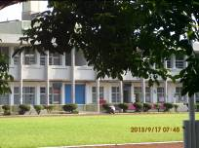 | 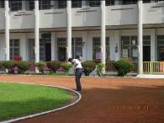
是校長在『拾穗』嗎？ | 校長親自做！
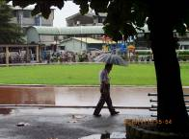 | 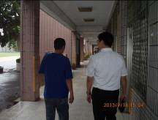
下雨巡視校園 | 主任主動連絡廠商維修
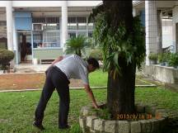 | 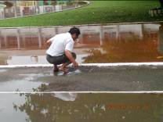
再次巡視校園 | 蹲在那角落，像是發現新大陸
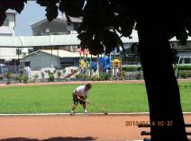 | 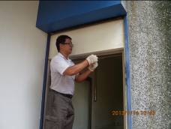
撥空快快除草！ | 修理校園一角，自己親自來
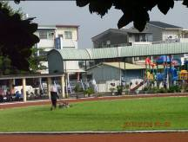 | 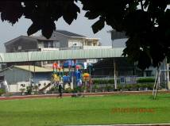
感染力發揮囉！服務員來了！ | 謝謝大人們！  給我們一個『秘密花園』！

